Дисциплина Технологическая оснастка

13.01.2021 Лекция 1

Составные элементы оснастки. Их выбор.
Расчет сил закрепления и выбор зажимных устройств. Элементарные
передаточные механизмы-зажимы. Типы приводов. Достоинства,
недостатки, применение. Выбор силовых устройств. Корпусы

Согласно ГОСТ 3.1109-82, средства технологического оснащения – совокупность орудий производства, необходимых для осуществления технологического процесса. Это технологическое оборудование и технологическая оснастка, дополняющая технологическое оборудование, средства автоматизации и механизации производственных процессов.
Основную группу технологической оснастки составляют приспособления механосборочного производства.
Приспособления – это вспомогательные устройства, применяемые при выполнении операций механической обработки, сборки , контроля изделий и захвата, перемещения и перевертывания обрабатываемых заготовок.
Применение приспособлений позволяет: устранить разметку заготовок, обеспечить требуемое качество обрабатываемых поверхностей независимо от квалификации рабочего, повысить точность обработки, расширить технологические возможности оборудования, снизить себестоимость изделий, повысить производительность туда, применив технически обоснованные нормы времени, улучшить условия труда, обеспечить его безопасность, организовать многостаночное обслуживание и много инструментальную обработку.
По степени специализации приспособления делят на универсальные, специализированные и специальные. По степени механизации и автоматизации приспособления подразделяют на ручные, механизированные, полуавтоматические и автоматические.
Составные элементы оснастки
Элементы приспособлений подразделяют на:
– установочные;
– зажимные;
– самоцентрирующие;
– направляющие (для направления режущего инструмента и контроля его положения);
– вспомогательные механизмы (делительные, поворотные и т.д.);
– силовые устройства, создающие исходную силу зажима заготовки (пневматические, гидравлические и т.д.);
– настроечные устройства (для контроля положения инструмента при настройке);
– базовые элементы (корпуса, планшайбы и т.д.)
– вспомогательные и крепежные детали.
Установочные элементы (опоры) служат для базирования заготовок и деталей. Основные опоры служат для базирования заготовок в приспособлении. Вспомогательные опоры используют для повышения жесткости и устойчивости заготовок.
Установку заготовок на обработанные плоские технологические базы производят на пластины опорные (ГОСТ 4743-82) и опоры цилиндрические с плоской головкой (ГОСТ 13440-90*),приведенные на рис. 1 и рис. 2.
Детали с обработанными базовыми поверхностями больших размеров устанавливают на пластины, а небольшие – на опоры с плоской головкой. Опорные пластины шлифуют совместно после сборки приспособления.
Наличие косых пазов (под 45°) у пластин опорных способствует эффективной очистке от стружки контактирующих с заготовкой поверхностей. Поэтому пластины с пазами рекомендуется применять в качестве нижних (горизонтальных) опор, а без пазов – боковых.

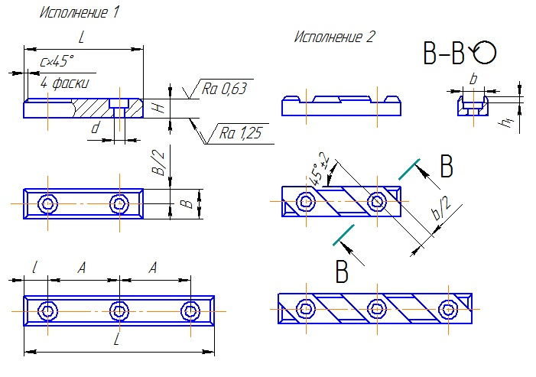
Рис. 1.. Пластины опорные для станочных приспособлений плоские
и с пазами

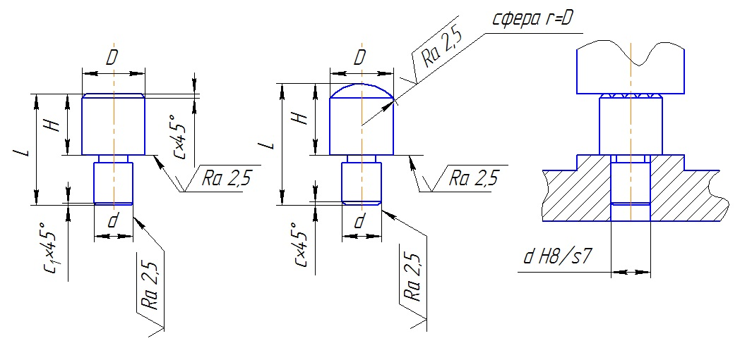а) б) в)

Рис. 2. Опоры постоянные для станочных приспособлений: а) с плоской головкой; б) со сферической головкой; в) с насеченной головкой

Опоры со сферическими (ГОСТ 13441-90*) и насеченными головками (ГОСТ 13442-82*) используют для установки заготовок на необработанные базовые поверхности.
Опоры постоянные иногда называют штырями.
Регулируемые опоры применяют для установки заготовок на необработанные базовые поверхности.
Регулируемые опоры могут быть нижними или боковыми. Их используют для заготовок с неравномерным припуском для различных партий заготовок или с некоторыми отклонениями формы (рис.3).

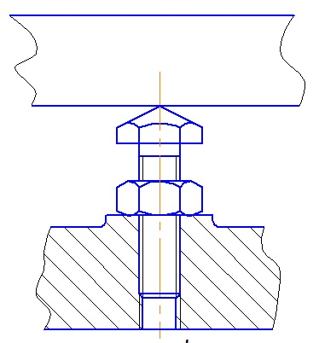 | 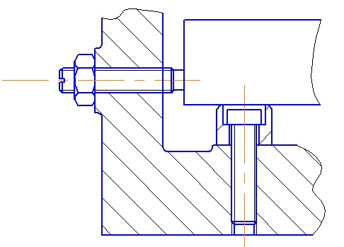
а) | в)
Рис.3. Регулируемые опоры (винтовые):
а) нижняя; б) боковая

Постоянные опоры запрессовывают в корпус по посадке H7/s6 (или H7/r6).
В случае повышенного износа применяют установку опор в промежуточные втулки, чем обеспечивают ремонтопригодность приспособления и увеличивают срок эксплуатации. Втулка запрессовывается в корпус, а сменная опора устанавливается в отверстие во втулке по посадке с зазором (рис.4)
При базировании заготовок по наружной цилиндрической поверхности используют установку заготовок на призмы. Призмы для установки коротких заготовок стандартизованы. Применяют подвижные (ГОСТ 12193-76),
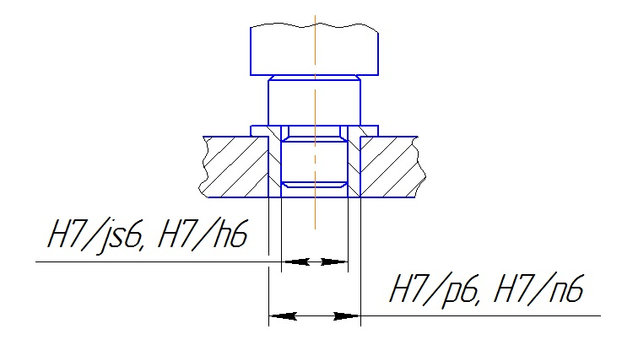
Рис.4. Установка сменной опоры
неподвижные (ГОСТ 121-96-76), установочные (ГОСТ 12194-76), опорные (ГОСТ 12195-76) призмы и призмы с боковым креплением (ГОСТ 12197-76).
При базировании заготовки по плоскости и двум отверстиям, оси которых перпендикулярны плоскости базирование осуществляют по двум установочным пальцам.
Пальцами называют установочные элементы приспособлений, на которые заготовка устанавливается своими обработанными отверстиями.
Конструкция и размеры пальцев стандартизованы.
Применяют установочные пальцы: цилиндрические постоянные (ГОСТ 12209-66) (рис.5); срезанные постоянные (ГОСТ 12210-66) (рис.5); цилиндрические сменные (ГОСТ 12211-66); срезанные сменные (ГОСТ 12212-66).
Постоянные пальцы запрессовывают в корпус приспособления по посадке H7/r6, а диаметры Д их установочных поверхностей выполняют с отклонением по g6 или f9.
Сменные пальцы применяют в случае повышенного износа. Сменные пальцы устанавливают во втулки для установочных пальцев (ГОСТ 12215-66*) или втулки с буртиками установочных пальцев (ГОСТ 12214-66*). Втулка запрессовывается в корпус по посадке H7/r6, а сменный палец устанавливается во втулку – по посадке с гарантированным зазором H7/h6.

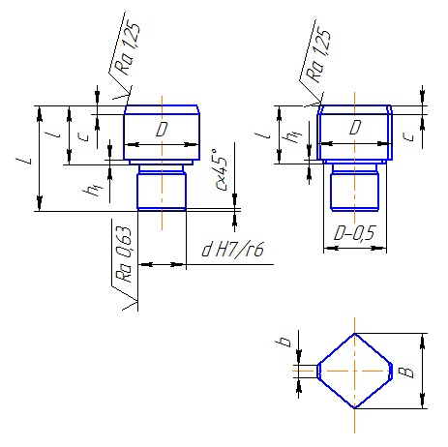
Рис.5. Пальцы установочные постоянные цилиндрические и срезанные

Расчет сил закрепления

Величину требуемой силы закрепления определяют на основе решения уравнений статики. Расчетная схема составляется в следующей последовательности.
1. Разрабатывается теоретическая схема базирования.
2. Определяется реальная схема, для чего выбирают установочные элементы и определяют их размеры.
3. Определяются силы и моменты, действующие на заготовку во время обработки по справочникам, по формулам теории резания металлов.
4. Изображается заготовка в необходимом количестве проекций.
5. На проекции заготовки наносят все силы (реакции сил) и моменты резания, зажимные усилия, реакции опор.
6. Составляются уравнения сил и моментов из условия равновесия заготовки (максимально шесть уравнений)
7. Для обеспечения надежности закрепления силы (моменты) резания (обработки) увеличивают (умножают) на коэффициент запаса K, учитывающий возможное увеличение сил резания при изменении условий обработки.
Значение коэффициента запаса (коэффициента надежности закрепления) K следует выбирать дифференцированно в зависимости от вида операции, для выполнения которой предназначено приспособление, условий ее выполнения, а также способа закрепления заготовки.
Коэффициент K определяется как произведение семи первичных коэффициентов
$K=K_{1}∙K_{2}∙K_{3}∙K_{4}∙K_{5}∙K_{6}$,
где $K_{0}$ – гарантированный коэффициент запаса,$K_{0}$ = 1,5;
$K_{1}$ – учитывает увеличение силы резания из-за случайных неровностей на заготовках. $K_{1}$ = 1,2 – для предварительной обработки, $K_{1}$ = 1,0 – для чистовой и отделочной обработки;
$K_{2}$ – коэффициент, учитывающий увеличение силы резания при затуплении инструмента..
$K_{3}$ – коэффициент, учитывающий увеличение силы резания при прерывистом резании, $K_{3}$ = 1,2;
$K_{4}$ – коэффициент, учитывающий стабильность силового привода, $K_{4}$ = 1,3 – при ручном приводе, $K_{4}$ = 1,2 – для пневмокамер, пневморычажных систем, мембранных патронов и других устройств, в которых допуск на размер заготовки влияет на силу закрепления, $K_{4}$ = 1,0 – для пневматических и гидравлических зажимных устройств с механизированным приводом;
$K_{5}$ – коэффициент, характеризующий удобство расположения рукояток в ручных зажимных устройствах, $K_{5}$ = 1,0 – при удобном расположении рукояток и малом угле поворота, $K_{5}$ = 1,2 – при большом угле поворота (более 90°) и неудобном расположении рукояток;
$K_{6}$ – коэффициент, учитывающий наличие моментов, стремящихся повернуть заготовку; $K_{6}$ = 1,0 – при установке заготовки базовой плоскостью на опоры цилиндрические и установочные пальцы, гарантирующие в случае несрабатывания зажимного устройства или внезапного его отключения, предотвращение смещения заготовки; $K_{6}$ = 1,5 – при установке заготовки на пластины опорные или другие установочные элементы с большой поверхностью контакта и отсутствии
8. Совместным решением уравнений сил и моментов определяется искомая сила закрепления W заготовки.
Найденное значение силы закрепления W используют при проведении дальнейших расчетов по определению силовых и конструктивных параметров элементарных зажимных механизмов (винтовых, клиновых, эксцентриковых, рычажных) или привода.
Элементарные зажимные механизмы
После расчета силы закрепления определяют основные размеры зажимного устройства и исходную силу привода приспособления. Зажимные устройства разделяют на простые и сложные (комбинированные). Простые представляют собой элементарные механизмы, а сложные состоят из двух и более элементарных. К простым относят клиновые, винтовые, рычажные, эксцентриковые и др. Винтовые зажимы надежные, компактные и простые по конструкции, обладают свойством самоторможения. Их применяют в приспособлениях с ручным зажимом, в автоматизированном производстве в приспособлениях-спутниках.
Клиновые зажимы, как правило, применяют в сложных зажимных системах Могут непосредственно зажимать заготовку. Характеризуются простотой конструкции, компактностью, являются самотормозящими при значениях углов скоса клина; (α ≤ 5°43′) – для клина с трением на наклонной поверхности, α ≤ 11° – с трением на двух поверхностях клина). Расчет клиновых зажимов сводится к определению соотношения силы привода и силы закрепления.
Рычажные зажимы чаще используют в сложных зажимных системах в сочетании с другими элементарными зажимами. С помощью рычагов можно изменять величину и направление передаваемой силы, одновременно закреплять заготовку в нескольких местах.
Эксцентриковые зажимы обладают низким запасом самоторможения, поэтому их используют в сложных зажимных системах при малых силах резания и обработке без вибраций.
Типы приводов
Наиболее часто в приспособлениях применяют пневматические, гидравлические, пневмогидравлические приводы.
Выбор типа привода производят на основе сравнения преимуществ и недостатков, развиваемых сил закрепления, степени их быстродействия и других характеристик.
Пневматические приводы имеют ряд преимуществ и недостатков. Главные преимущества: высокое быстродействие, надежность, стабильность. Основные недостатки: большие габариты вследствие низкого давления воздуха в пневмосети (4,0 МПа; 6,3 МПа), отсутствие плавности хода, удары, способствующие возможному сдвигу заготовки из положения базирования.
Применяют два вида пневмоприводов, отличающихся принципом работы – поршневые (пневмоцилиндры) и мембранные (пневмокамеры). По сравнению с поршневыми приводами пневмокамеры имеют преимущества: компактность, технологичность, долговечность. К основным недостаткам пневмокамер относят: незначительный ход (30-35 мм), непостоянство развиваемых усилий. В случаях, когда не требуются значительные усилия закрепления и большие перемещения штока, предпочтение следует отдавать пневмокамерам, а не пневмоцилиндрам.
Цели расчетов пневмоцилиндров:
– определение усилия на штоке при известном диаметре цилиндра и давлении в сети;
– определение диаметра поршня при известном усилии на штоке и давлении в сети.
Расчет пневмокамер сводится к определению усилия на штоке.
Гидравлический привод имеет ряд преимуществ по сравнению с пневматическим, основными из которых являются:
– компактность размеров, обусловленная высоким давлением в сети (до 16 МПа), позволяющим применять рабочие гидроцилиндры небольшого диаметра (32; 40; 50; 60; 80; 100; 125 мм);
– практическая несжимемость масла позволяет применять гидропривод не только для зажима заготовок, но и для осуществления плавных точных перемещений рабочих элементов приспособлений;
– быстродействие (время срабатывания t = (0,01-0,02) с).
Корпусы
При конструировании специальных приспособлений важное значение имеет выбор способа изготовления корпуса, который определяется условиями его эксплуатации.
Для стационарных приспособлений, эксплуатируемых в условиях крупносерийного и массового производства, следует применять литые корпуса из серого чугуна.
В условиях мелко- и среднесерийного производств применение таких корпусов нерационально. Корпуса, отлитые из стали, значительно компактнее. Они имеют меньший вес, чем корпуса из серого чугуна, поэтому их применение эффективнее.
Однако использование литых корпусов в конструкциях приспособлений способствует их удорожанию.
Распространенным способом является сварка корпусов из стальных элементов. В этом случае корпусы получаются компактными, для их изготовления расходуется минимум металла.
Форма и размеры корпуса зависят от конфигурации обрабатываемой заготовки и взаимного расположения монтируемых на нем элементов приспособления. Особое внимание необходимо уделять правильному расположению гидравлических и пневматических приводов, трубопроводов, шлангов, кранов управления зажимными устройствами.
Краны управления рекомендуется устанавливать на корпус в месте, удобном для включения рабочим-станочником.
Для транспортирования приспособлений в конструкциях корпусов должны предусматриваться резьбовые отверстия под рым-болты или грузовые винты.

1. Учебно-методическое и информационное обеспечение дисциплины
1.1. Основная литература
1.1.1. Печатные издания
1.Грушева Н.Н. Конструкторско-технологическое обеспечение машиностроительного производства : учеб. пособие. Ч. 2: Технологическая оснастка / Н. Н. Грушева. - Чита :ЗабГУ, 2015. - 82 с.
2.Грушева, Н.Н. Проектирование технологической оснастки: учебное пособие / Н.Н. Грушева, И.М.Смирнов. – Чита: ЧитГУ, 2005. – 116 с.
3. Косов Н.П. Технологическая оснастка: вопросы и ответы: учеб. пособие / Н.П. Косов, А.Н. Исаев. – Москва: Машиностроение, 2007. – 304 с.
4. Горохов В.А. Проектирование и расчет приспособлений: учебник/ Горохов В.А., Схиртладзе А.Г. -Старый Оскол: ТНТ,2011. – 304с.
5. Горохов В.А. Проектирование технологической оснастки: учебник/ Горохов В.А., Схиртладзе А.Г.- Старый Оскол: ТНТ,2010. – 432с.
1.1.2. Издания из ЭБС
Технологическая оснастка: вопросы и ответы [Электронный ресурс] : учебное пособие для вузов/ Косов Н.П., Исаев А.Н., Схиртладзе А.Г. - Москва: Машиностроение, 2007. -
http://www.studentlibrary.ru/book/ISBN5217032421.html

1.2. Дополнительная литература
1.2.1. Печатные издания
1.Схиртладзе, А.Г. Технологическая оснастка машиностроительных производств: учеб.пособие / А.Г. Схиртладзе, В.П. Борискин. – 2 изд., перераб. и доп. – Старый Оскол: ТНТ, 2010. – Т. 1. – 548 с.
2.Схиртладзе, А.Г. Технологическая оснастка машиностроительных производств: учебное пособие / А.Г. Схиртладзе, В.П. Борискин. – 2-е изд., перераб. и доп. – Старый Оскол: ТНТ, 2010. – Т. 2. – 520 с.
1.2.2. Издания из ЭБС
1. Проектирование технологической оснастки [Электронный ресурс] /
Гусев А.А., Гусева И.А. - Москва.: Машиностроение, 2013. -
http://www.studentlibrary.ru/book/ISBN9785942757229.html
2. Технологическая оснастка: учебное пособие для вузов / Х. М. Рахимянов, Б. А. Красильников, Э. З. Мартынов, В. В. Янпольский. — Москва: Издательство Юрайт, 2017. — 265 с. Режим доступа
: www.biblio-online.ru/book/D170967F-CE16-405A-8FC2-D08291CC85FA.
1.3. Базы данных, информационно-справочные и поисковые системы
ЭБС «Троицкий мост»; ЭБС «Лань»; ЭБС «Юрайт»; ЭБС «Консультант студента»; «Электронно-библиотечная система elibrary».

